



金仕达一卡通V3.0项目配置管理计划

组织标准软件过程文档

文档标识

项目名称 | <金仕达一卡通V3.0>
文档名称 | 项目配置管理计划
版本号 | <1.2>
状况
模板版本号 | <>

文档修订历史

版本 | 日期 | 描述 | 文档所有者
1.0 | 2008-5-9 | 创建文档 | 范露玫
1.1 | 2008-5-21 | 修改文档 | 范露玫
1.2 | 2008-9-24 | 修改生命周期、配置项清单及基线计划 | 范露玫

此版本文档的正式核准

姓名 | 签字 | 日期

分发控制

副本 | 接受人 | 机构
目 录

1. 概述 4
1.1 目的 4
1.2 项目概述 4
1.2.1 项目目标 4
1.2.2 项目生命周期阶段及主要交付物 4
1.2.3 项目产品与整个产品的关系 5
1.3 术语定义 5
1.4 参考资料 5
2. 人员及职责 5
3. 用于配置管理的软硬件资源 6
4. 配置项计划 6
4.1 配置库目录结构 6
4.1.1 各库说明及子目录 7
4.1.2 各库间流转流程 7
4.2 配置项清单 7
5. 变更控制流程 9
6. 基线计划 9
7. 发布计划 11
7.1 版本规划 11
7.2 发布流程 11
7.3 发布计划 12
8. 配置库备份计划 12

概述

目的
遵循公司统一标准过程，按照CMM中SCM要求执行（金仕达一卡通V3.0）的配置管理，完善配置项管理、版本管理以及发布管理，制定本计划。旨在说明在开发过程中所要执行的所有配置和变更控制管理活动，主要目的在于支持该软件的开发流程（金仕达一卡通V3.0项目计划），确保已配置产品的完整性、一致性和正确性，为开发产品提供一个稳定的环境和变更管理工具，基于产品策略限制对配置项的变更，提供变更配置项的原因、时间和人员的审核纪录。

项目概述

项目目标
本阶段开发的核心目标是根据市场的要求，完善和提高产品的核心竞争力，主要表现在：
- 完善系统中维护工作量大、业务容易出错以及存在缺陷的业务
- 根据客户、实施、销售以及开发等来源收集的新需求，实现产品有竞争力的新功能
考虑到暑期新系统的上线，希望本次产品开发和测试在暑期新客户上线之前完成，8月中旬发布新版本。新版本规划为VER3.0。

项目生命周期阶段及主要交付物
生命周期采用分阶段提交，将原始需求划分为若干个阶段，采用V3模型。
过程 | 阶段 | 交付物
需求分析与设计 | 2008/4/18-2008/6/30 | 需求规格说明书  产品需求说明书
项目计划 | 2008/4/22-2008/8/1 | 项目计划  配置管理计划  人力资源计划表  费用申请表  开发实施登记表  项目进度计划  问题与风险管理表
编码与单元测试 | 2008/4/14-2009/2/20 | 详细设计说明书  数据库设计
系统测试 | 2008/8/4-2009/2/27 | 系统测试报告  源代码及可执行程序  使用手册
结项 | 2008/10/28-2009/3/17 | 人力资源计划表  员工技能评价  结项总结报告  开发实施登记表（结项部分）

作为一个产品的新版本开发，必须提交如下交付物：
- 项目计划文档
- 产品需求文档
- 产品设计文档
- 产品测试文档
- 产品使用说明书
- 系统源代码
- 数据度量表
- 项目总结报告

项目产品与整个产品的关系
本项目在校园一卡通管理中心2.0版本基础上，完成对复旦大学、上海理工大学、电子科技大学等新需求的开发，在项目结束后提交金仕达一卡通V3.0版本。

术语定义

参考资料
- 《金仕达一卡通V3.0项目计划》，胜科金仕达数据系统（中国）有限公司

人员及职责
角色 | 人员 | 职责、工作范围
项目经理 | 闻剑 | - 制定项目的组织结构和配置管理策略  - 批准、发布配置管理计划  - 决定项目起始基线和软件开发工作里程碑  - 接受并审阅配置管理报告
配置管理员 | 范露玫 | - 制定配置管理计划  - 对项目成员进行相关的培训  - 配置库的创建、日常管理和维护  - 执行版本控制和变更控制方案  - 每月出具配置管理报告  - 识别配置管理中存在的问题并制定解决方案
CCB负责人 | 闻剑 | - 审批配置管理计划  - 确定控制访问策略  - 审批重大的变更  - 根据配置管理员的问题报告制定应对方案
CCB成员 | 闻剑  范露玫 | - 审批配置管理计划  - 确定控制访问策略  - 审批重大的变更  - 根据配置管理员的问题报告制定应对方案
项目组成员 | 闻剑  韩纪伟  何林青  范露玫  王家欢  郭莉莉 | 根据项目组织确定的配置管理计划和相关规定，按照配置管理工具的使用模型来完成开发任务。
QA | 苏晓蓉 | 评审、审计配置管理活动和工作产品，并报告结果。

用于配置管理的软硬件资源
配置管理软硬件资源 | 说明
配置管理软件名称 | TortoiseSVN1.4
配置库所在计算机名称 | 10.49.188.250，内存：512M，硬盘：120G，CPU：P4 2.8G
备份所在计算机名称 | 10.49.188.250

配置项计划

配置库目录结构
SVN中的结构目录为：
- 各代码模块分目录存放，对目录的访问权限由配置管理员分配
- 在权限分配范围内，小组成员对自己所能操作的目录内容有增删改的权限
- 当提交一个稳定的版本后，对该版本做tag和branch，并做明确标志
- 根据项目需要，可以增加其它子目录，具体由CBB成员讨论决定
- SVN目录结构图类似下图：
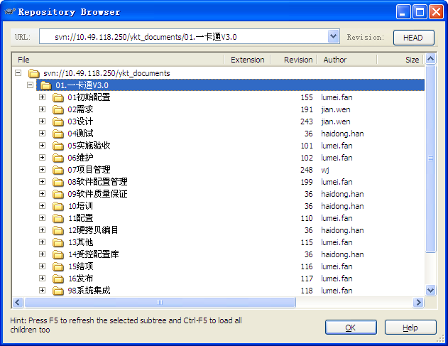

各库说明及子目录
库名 | 描述
工作库 | 项目组成员的工作区，用于存放开发人员日常开发的文档及源代码，目的是备份项目组成员的日常工作
受控库 | 存放整个项目开发过程中所有工作产品，并形成各阶段基线

各库间流转流程
工作库中的文档最终确认后－>受控库；
工作库中的计划材料通过项目评审后－>受控库；
受控库文档或代码需要变更，从受控库提取移到工作库进行修改；
变更完毕后－>受控库。

配置项清单
类型 | 主要配置项 | 标识符 | 预计正式发表时间
需求分析与设计 | 金仕达一卡通V3.0监控系统需求规格说明书 |  | 2008/6/26
需求分析与设计 | 金仕达一卡通V3.0综合管理系统需求规格说明书 |  | 2008/6/26
需求分析与设计 | 金仕达一卡通V3.0产品需求收集矩阵 |  | 2008/6/26
项目计划 | 金仕达一卡通V3.0项目计划 |  | 2008/8/1
项目计划 | 金仕达一卡通V3.0项目配置管理计划 |  | 2008/8/1
项目计划 | 金仕达一卡通V3.0人力资源计划表 |  | 2008/8/1
项目计划 | 金仕达一卡通V3.0费用申请表 |  | 2008/8/1
项目计划 | 金仕达一卡通V3.0项目开发实施登记表 |  | 2008/8/1
项目计划 | 金仕达一卡通V3.0项目进度计划 |  | 2008/8/1
项目计划 | 金仕达一卡通V3.0问题与风险管理表 |  | 2008/8/1
项目计划 | 金仕达一卡通V3.0过程裁剪申请表 |  | 2008/8/1
项目计划 | 关于金仕达一卡通V3.0开发目标补充说明 |  | 2008/8/1
项目计划 | 项目评审报告（金仕达一卡通V3.0计划评审）20080610 |  | 2008/8/1
编码与单元测试 | 金仕达一卡通V3.0详细设计说明书 |  | 2009/2/27
编码与单元测试 | 金仕达一卡通V3.0数据库设计 |  | 2009/2/27
编码与单元测试 | 金仕达一卡通V3.0监控系统详细设计说明书 |  | 2009/2/27
编码与单元测试 | 金仕达一卡通V3.0综合查询系统详细设计说明书 |  | 2009/2/27
系统测试 | 金仕达一卡通V3.0系统测试报告 |  | 2009/3/2
发布 | 金仕达一卡通V3.0综合管理系统及源代码 |  | 2009/3/5
发布 | 金仕达一卡通V3.0综合管理系统使用手册 |  | 2009/3/5
发布 | 金仕达一卡通V3.0Webservice接口源代码 |  | 2009/3/5
发布 | 金仕达一卡通V3.0多媒体管理系统及源代码 |  | 2009/3/5
发布 | 金仕达一卡通V3.0多媒体管理系统使用手册 |  | 2009/3/5
发布 | 金仕达一卡通V3.0综合查询系统及源代码 |  | 2009/3/5
发布 | 金仕达一卡通V3.0综合查询系统使用手册 |  | 2009/3/5
发布 | 金仕达一卡通V3.0监控系统及源代码 |  | 2009/3/5
发布 | 金仕达一卡通V3.0监控系统使用手册 |  | 2009/3/5
结项 | 金仕达一卡通V3.0员工技能评价 |  | 2009/3/17
结项 | 金仕达一卡通V3.0结项总结报告 |  | 2009/3/17
结项 | 金仕达一卡通V3.0项目开开发实施登记表（结项部分） |  | 2009/3/17

变更控制流程
缺省变更流程：
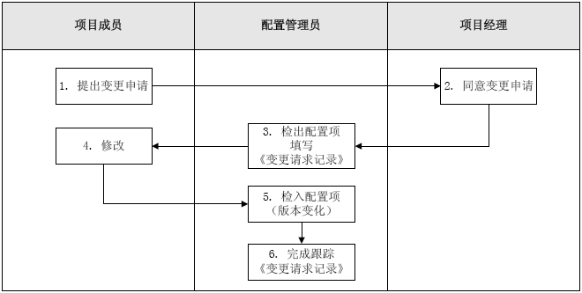
- 适用情况：项目组内部的小粒度的变更（一般小粒度变更是2 工作日内的变更，也可视根据项目组实际情况进行定义）
- 步骤：
  - 变更申请由项目成员以邮件或MIS任务记录等书面方式提交给项目经理。
  - 项目经理同意后，由配置管理员从受控库中取出需要变更的配置项检出，并放入工作区交项目成员修改，并填写《变更请求记录》。
  - 变更结束后，由配置管理员将变更后的配置项检入受控库（版本升级）。配置管理员填写《变更请求记录》。

基线计划
基线标识符 | 基线名称 | 基线所包含的主要配置项 | 预计建立时间
BL_Ykt_3.0_RE | 金仕达一卡通V3.0需求分析与设计 | 金仕达一卡通V3.0-综合查询用户需求说明书 | 2008/6/26
BL_Ykt_3.0_RE | 金仕达一卡通V3.0需求分析与设计 | 金仕达一卡通V3.0-监控系统需求规格说明书 | 2008/6/26
BL_Ykt_3.0_RE | 金仕达一卡通V3.0需求分析与设计 | 金仕达一卡通V3.0-综合管理系统需求规格说明书 | 2008/6/26
BL_Ykt_3.0_PL | 金仕达一卡通V3.0项目计划 | 金仕达一卡通V3.0项目计划 | 2008/8/1
BL_Ykt_3.0_PL | 金仕达一卡通V3.0项目计划 | 金仕达一卡通V3.0项目配置管理计划 | 2008/8/1
BL_Ykt_3.0_PL | 金仕达一卡通V3.0项目计划 | 金仕达一卡通V3.0人力资源计划表 | 2008/8/1
BL_Ykt_3.0_PL | 金仕达一卡通V3.0项目计划 | 金仕达一卡通V3.0费用申请表 | 2008/8/1
BL_Ykt_3.0_PL | 金仕达一卡通V3.0项目计划 | 金仕达一卡通V3.0项目开发实施登记表 | 2008/8/1
BL_Ykt_3.0_PL | 金仕达一卡通V3.0项目计划 | 金仕达一卡通V3.0项目进度计划 | 2008/8/1
BL_Ykt_3.0_PL | 金仕达一卡通V3.0项目计划 | 金仕达一卡通V3.0问题与风险管理表 | 2008/8/1
BL_Ykt_3.0_PL | 金仕达一卡通V3.0项目计划 | 金仕达一卡通V3.0过程裁剪申请表 | 2008/8/1
BL_Ykt_3.0_PL | 金仕达一卡通V3.0项目计划 | 关于金仕达一卡通V3.0开发目标补充说明 | 2008/8/1
BL_Ykt_3.0_PL | 金仕达一卡通V3.0项目计划 | 项目评审报告（金仕达一卡通V3.0计划评审）20080610 | 2008/8/1
BL_Ykt_3.0.1_PL | 金仕达一卡通V3.0项目计划调整 | 金仕达一卡通V3.0项目计划 | 2008/9/25
BL_Ykt_3.0.1_PL | 金仕达一卡通V3.0项目计划调整 | 金仕达一卡通V3.0项目配置管理计划 | 2008/9/25
BL_Ykt_3.0.1_PL | 金仕达一卡通V3.0项目计划调整 | 金仕达一卡通V3.0问题与风险管理表 | 2008/9/25
BL_Ykt_3.0.1_PL | 金仕达一卡通V3.0项目计划调整 | 金仕达一卡通V3.0项目开发实施登记表 | 2008/9/25
BL_Ykt_3.0.1_PL | 金仕达一卡通V3.0项目计划调整 | 金仕达一卡通V3.0项目进度计划 | 2008/9/25
BL_Ykt_3.0_CU | 金仕达一卡通V3.0编码与单元测试 | 金仕达一卡通V3.0详细设计说明书 | 2009/2/20
BL_Ykt_3.0_CU | 金仕达一卡通V3.0编码与单元测试 | 金仕达一卡通V3.0数据库设计 | 2009/2/20
BL_Ykt_3.0_CU | 金仕达一卡通V3.0编码与单元测试 | 金仕达一卡通V3.0监控系统详细设计说明书 | 2009/2/20
BL_Ykt_3.0_CU | 金仕达一卡通V3.0编码与单元测试 | 金仕达一卡通V3.0综合查询系统详细设计说明书 | 2009/2/20
BL_Ykt_3.0_ST | 金仕达一卡通V3.0系统测试 | 金仕达一卡通V3.0系统测试报告 | 2009/2/25
BL_Ykt_SmartCard-V3.0 | 金仕达一卡通系统V3.0发布版 | 金仕达一卡通V3.0综合管理系统及源代码 | 2008/2/27
BL_Ykt_SmartCard-V3.0 | 金仕达一卡通系统V3.0发布版 | 金仕达一卡通V3.0综合管理系统使用手册 | 2008/2/27
BL_Ykt_SmartCard-V3.0 | 金仕达一卡通系统V3.0发布版 | 金仕达一卡通V3.0Webservice接口源代码 | 2008/2/27
BL_Ykt_SmartCard-V3.0 | 金仕达一卡通系统V3.0发布版 | 金仕达一卡通V3.0多媒体管理系统及源代码 | 2008/2/27
BL_Ykt_SmartCard-V3.0 | 金仕达一卡通系统V3.0发布版 | 金仕达一卡通V3.0多媒体管理系统使用手册 | 2008/2/27
BL_Ykt_SmartCard-V3.0 | 金仕达一卡通系统V3.0发布版 | 金仕达一卡通V3.0综合查询系统及源代码 | 2008/2/27
BL_Ykt_SmartCard-V3.0 | 金仕达一卡通系统V3.0发布版 | 金仕达一卡通V3.0综合查询系统使用手册 | 2008/2/27
BL_Ykt_SmartCard-V3.0 | 金仕达一卡通系统V3.0发布版 | 金仕达一卡通V3.0监控系统及源代码 | 2008/2/27
BL_Ykt_SmartCard-V3.0 | 金仕达一卡通系统V3.0发布版 | 金仕达一卡通V3.0监控系统使用手册 | 2008/2/27
BL_Ykt_3.0_EP | 金仕达一卡通3.0结项 | 金仕达一卡通V3.0员工技能评价 | 2009/3/17
BL_Ykt_3.0_EP | 金仕达一卡通3.0结项 | 金仕达一卡通V3.0结项总结报告 | 2009/3/17
BL_Ykt_3.0_EP | 金仕达一卡通3.0结项 | 金仕达一卡通V3.0项目开开发实施登记表（结项部分） | 2009/3/17

发布计划

版本规划
- 产品开发项目，本项目是整个产品版本演变中的一部分：
- 产品的版本演变规划(见下图)；
- 本项目在产品版本演变中的位置（以金仕达一卡通2.0为基础，本项目完善后将升级为：金仕达一卡通V3.0版）；
- 本项目开发阶段中小版本的演变过程；
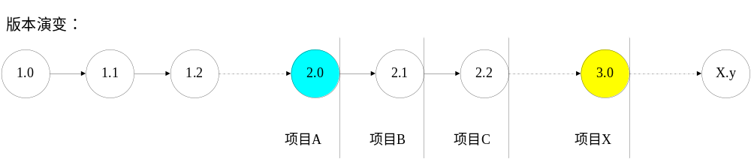

发布流程
- 正常发布流程
此发布流程适用于按照发布计划的软件发布。
    - 要发布的软件经开发人员，测试人员测试过，确定在BUGZILLA里面没有重大缺陷记录。
    - 用版本比较工具比较更新过的版本
    - 打印软件发布确认表格
    - 发布前要所有的相关人员签字才能发布，包括（前台相关人员签字，后台相关人员签字，测试相关人员签字，ＣＣＢ组人员签字）
    - 发布后，发邮件通知受影响的有关人员（一卡通产品实施的项目经理、部门领导、CMM专员、销售等）

发布计划
发布名称/标识符 | 发布所包含的主要配置项 | 预计发布时间 | 发布接受人
SmartCard-V3.0 | 包括:金仕达一卡通综合管理系统、综合查询系统、监控系统、源代码及产品使用说明书 | 2009-3-17

配置库备份计划
备份频度  时间 | 备份人 | 备份内容 | 备份方式 | 备份目的地
每月25日 | 范露玫 | 配置库 | 移动硬盘 | 公司

